Postup získání přílohy prokazující počet VDJ:

Po přihlášení se do registru zvířat na Portálu farmáře ministerstva zemědělství.

V základním menu uživatel otevře položku „Intenzita chovu - nová“ (IZR > Vyhledávání a přehledy > Intenzita chovu – nová), nebo alternativním postupem (IZR > Subjekt > Intenzita chovu – nová (předposlední tlačítko na dolní liště pod detaily subjektu)).

V následujícím dialogovém okně třeba zvolit dotační titul „Sucho 2015“, automaticky dojde k nastavení období „od“ a „do“ na datum 31. 8. 2015 a budou zahrnuta chovaná zvířata skot, ovce, kozy a prasata.

Alternativně mohou chovatelé, kteří nechovají prasata využít i dříve publikovaného postupu a zvolit datum 31. 8. 2015 pro období „od“ i pro období „do“ (a ponechat dotační titul LFA – tímto způsobem budou zahrnuta chovaná zvířata skotu, ovcí a koz). V takovém případě se použije číslo uvedené ve sloupci „VDJ celkem (BP)“. Postup generování dokladu o výpočtu je shodný.

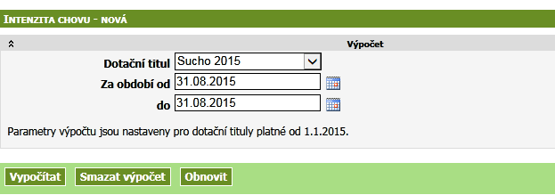

Uživatel svou volbu potvrdí kliknutím na tlačítko „Vypočítat“.

Tím se nový výpočet objeví v seznamu výpočtů pro daný subjekt. Kliknutím na tlačítko „Obnovit“ je uživatel informován o aktuálním stavu zadaného výpočtu. Pokud je status výpočtu „Ukončen“, je možné rozkliknout ikonku detailu umístěnou zcela vpravo.

Po kliknutí na tlačítko „Export do PDF“ je vygenerován doklad o tomto výpočtu.

Pro prokázání intenzity chovu se použije číslo uvedené ve sloupci „VDJ přežvýkavci BP a prasat celkem (BP)“ tedy počet hospodářských zvířat vedených v ústřední evidenci ke dni 31. 8. 2015 bez započtení tzv. příznakových zvířat (tedy bez započtení zvířat, u kterých jsou pochybnosti v evidenci). Toto je doklad, který se stane součástí žádosti.

Pozn.: Správnost výpočtu je možné zkontrolovat rozkliknutím detailu výsledné tabulky (opět umístěné zcela vpravo). Seznam zvířat v jednotlivých kategoriích se objeví po rozkliknutí detailu na jednotlivých řádcích tabulky.

